Vasarā piedzīvo orientēšanās spēli “20 gadi – 20 sasniegumi!”
Spēle notiek no 2024.gada 16.maija līdz 1.augustam.
Atzīmējot Latvijas 20.gadadienu kopš iestāšanās Eiropas Savienībā, Europe Direct centrs Gulbenē aicina piedalīties orientēšanās spēlē, apmeklējot 20 objektus Alūksnes, Gulbenes un Madonas novados, kuru izveidē vai atjaunošanā ir izmantots Eiropas Savienības finansējums.
Individuālie spēlētāji vai komandas, kuri būs apmeklējuši vismaz 10 objektus, pareizi atbildējuši uz jautājumiem par šiem objektiem https://ej.uz/20gadiES un iesūtījuši fotogrāfijas spele20gadi@gulbenesbiblioteka.lv līdz 2024.gada 1.augustam, piedalīsies izlozē. Tiks izlozēti 3 atbilžu iesniedzēji, kuri katrs saņems dāvanu karti 100 euro vērtībā pēc izvēles no Ērgļu stacijas, Velo ostas Alūksnē vai brīvdienu mājas “Purenes” Gulbenes novadā. Spēles nolikums Facebook @EDGulbene. Vairāk informācijas : t. 29279773.
Uz spēles jautājumiem var atbildēt šeit un iesniegt Europe Direct Gulbene, Gulbenes novada bibliotēkā.
Jautājums

- Pie kuras ēkas Alūksnē, kas ir saņēmusi Eiropas Reģionālā attīstības fonda (ERAF) finansējumu energoefektivitātes uzlabošanai, ir redzams Alūksnei raksturīgais uzraksts.  Atrodiet šo uzrakstu, uzlieciet saulesbrilles un nofotografējieties pie tā! |   Atbilde:_______________________________________________________________
- Šīs ēkas rekonstrukcijai un piebūvei Alūksnē tika piesaistīts ERAF finansējums. Kuras Alūksnes ēkas fragments ir redzams fotogrāfijā?  Nofotografējieties pie šīs ēkas tā, lai foto būtu redzams vēl kas Alūksnei raksturīgs! | 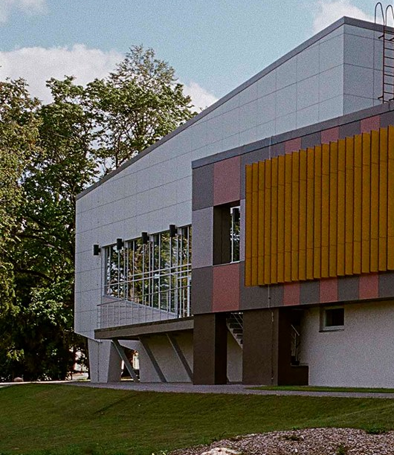  Atbilde:_______________________________________________________________
- Alūksnes pilsētā esošā objekta pārbūve noslēdzās 2020. gadā, tā īstenota projekta “Gaismas ceļš cauri gadsimtiem” ietvaros. Diennakts tumšajā laikā objekts tiek izgaismots.  Nosauciet debespusi, kas minēta objekta nosaukumā un nofotografējieties pie minētā objekta, rādot paceltu īkšķi! | 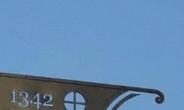  Atbilde:_______________________________________________________________
- Alūksnes novada pašvaldība aktīvi rūpējas par uzņēmējdarbībai nozīmīgas infrastruktūras attīstību novadā. 2023. gadā Alūksnē ar ERAF finansējuma atbalstu tapusi ražošanas ēka “Biznesa stacija”, kurā saimnieko vairāki Alūksnes uzņēmēji. Kā sauc kvartālu, kurā atrodas minētā ēka?  Pie Biznesa stacijas uzņemiet foto, kurā redzams kāds no ēkā esošo uzņēmēju ražotajiem produktiem! | 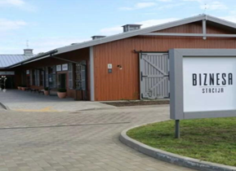  Atbilde:_______________________________________________________________
- Ar ERAF atbalstu realizēts projekts, kura ietvaros Alūksnes novadā Aizsargājamo ainavu apvidū “Veclaicene” pie pieciem ezeriem tika veikta atpūtas un dabas izziņas pieturas punktu - Dabas māju izveide. Katra Dabas māja ir veltīta savai tematikai un funkcionē arī kā naktsmītnes. Pie katras Dabas mājās ir izvietots kāds tās tematikai atbilstošs vides objekts.  Cik Dabas mājas šī projekta ietvaros tika izveidotas?  Nofotografējieties pie viena no objektiem! | 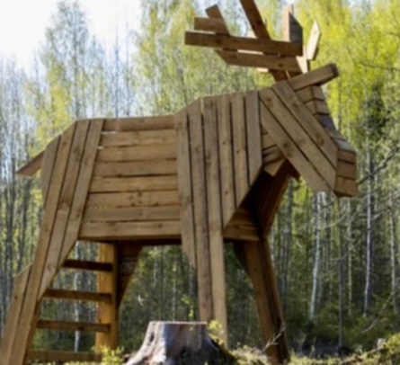  Atbilde:_______________________________________________________________
- Šī uzņēmuma ražotne atrodas kādā no Alūksnes novada pagastiem. Tas ir viens no straujāk augošajiem uzņēmumiem novadā un ir vienīgais kāda īpaša produkta ražotājs Baltijas valstīs. Uzņēmums ir balvas “Zaļā izcilība apstrādes rūpniecībā” ieguvējs, veiksmīgi piesaista valsts investīciju un Eiropas fondu finansējumu uzņēmuma attīstībai, uzņēmuma produkcija atrodama ne tikai Eiropas, bet arī citās pasaules valstīs! Attēlā redzams fragments no uzņēmuma logo.  Nosauciet uzņēmumu un tā ražoto produkciju! Nofotografējieties pie uzņēmuma norādes Alūksnes novadā! | Atbilde:_______________________________________________________________
- Realizējot Eiropas Savienības finansētu projektu, Alūksnes augstienes augstākajā paugurā tika uzcelts 27 metrus augsts skatu tornis, no kurienes paveras plaša apkārtnes ainava. Kā sauc šo torni?  Apmeklējiet minēto skatu torni un no tā virsotnes nofotografējiet redzamo ainavu! | 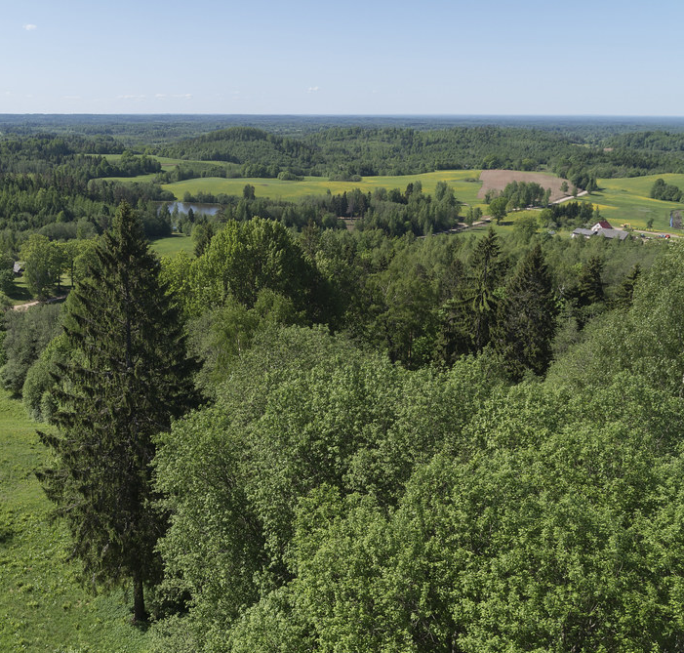Atbilde:_______________________________________________________________
- Ar Eiropas Lauksaimniecības fonda lauku attīstībai (ELFLA) atbalstu sakārtota kādas pils parka teritorija. Kur un ko sargā attēlā redzamie sargsuņi?  Uzņemiet oriģinālu foto kopā ar šiem suņiem! | 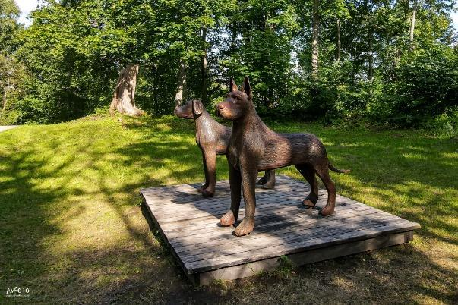Atbilde:_______________________________________________________________
- Stacija Madonas novadā, kas pārveidota par stilīgu tūrisma vietu.  Kur atrodas šī stacija un cik logi ir stacijas ēkai? | 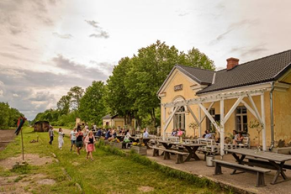Atbilde:_______________________________________________________________
- Vieta Madonas novadā, kur dzīvojis un radoši darbojies latviešu klasiķis, noveļu meistars un modernās dramaturģijas pamatlicējs latviešu literatūrā.  Kā sauc šo vietu un cik ēkas veido minēto lauku sētu?  Uzņemiet panorāmas foto, lai redzētu ēku kompleksu! | 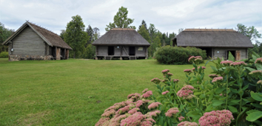Atbilde:_______________________________________________________________
- Eiropas mēroga historisma paraugs Madonas novadā. Kāds gadskaitlis ir redzams virs pils ieejas durvīm?  Uzņemiet pašbildi tā, lai būtu redzams arī šis gadskaitlis! | 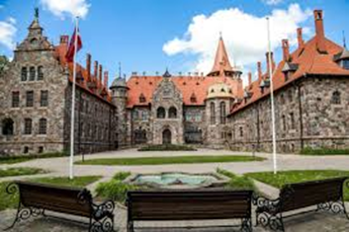  Atbilde:_______________________________________________________________
- Pēc koordinātām 56.853408, 26.220847 atrodi objektu un nofotografējies pie tā!  Kāda iestāde atrodas blakus šim objektam? | Atbilde:_______________________________________________________________
- Realizējot LEADER projektu, izveidots Haralda Medņa kultūrizglītības centrs Dziesmusvētku skola - mājas, kurās dzīvojis un radoši darbojies kordiriģents Haralds Mednis (1906-2000).  Kāds vides objekts uzstādīts netālu no Dziesmusvētku skolas?  Uzņemiet īsu video (līdz 30 sek.) ar šo vides objektu! | 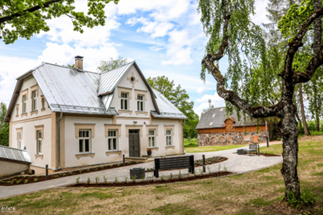  Atbilde:_______________________________________________________________
- Kādreizējās tipogrāfijas ēkas Madonā vietā šobrīd atrodas Madonas biznesa attīstības centrs. Ko iespējams saremontēt ēkā, kas atrodas aiz Madonas biznesa attīstības centra un vai remontdarbnīca strādā arī sestdienās? | 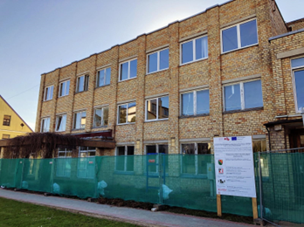  Atbilde:_______________________________________________________________
- Kā sauc festivālu, kas notika 2023.gadā projekta “Sajūtu pilnas verstis Austrumlatvijā” ietvaros? Festivāla nosaukumā ir slavenas baronu dzimtas uzvārds. Uzņemiet pašbildi ar kādu no vides objektiem baltā krāsā teritorijā, kur notika festivāls! | Atbilde:_______________________________________________________________
- Kāds koks tika iestādīts pie atjaunotā pontona tilta, kas redzams fotogrāfijā?  Uzņemiet pašbildi uz tilta! | 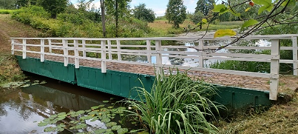  Atbilde:________________________________________
- Kurā Gulbenes novada pagastā atrodas šīs laimes kāpnes? Cik pakāpienu tām ir?  Uzņemiet pašbildi uz laimes kāpnēm! Neaizmirstiet padzerties avota ūdeni! | 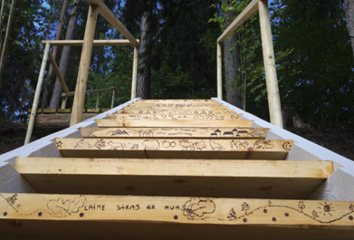  Atbilde:________________________________________
- Ar Eiropas Reģionālās attīstības fonda līdzfinansējumu realizēts Gulbenes novada vidusskolas infrastruktūras sakārtošanas projekts. Blakus skolai arī atjaunots stadions, kurš atvērts ikvienam iedzīvotājam fiziskās formas uzturēšanai. Nofilmējiet īsu video (līdz 30 sek.), kurā demonstrējiet savas prasmes uz kāda no trenažieriem!
- Apmeklējiet Stāmerienas pils Āra lasītavu, kur grāmatu plauktā ir kastīte ar 24 gabaliņu puzli. Salieciet to un nofotografējiet!  Kura pils fasādes daļa, tika atjaunota 2017.gadā un ir redzama senajā fotoattēlā? (Pēc uzdevuma veikšanas puzli un kastīti lūgums nolikt vietā.) | Atbilde:________________________________________  _______________________
- Kā sauc attēlā redzamo pili?  Pie māla krūkām izveidojiet balansējošu akmeņu piramīdu, nofotografējiet to uz krūku fona! | 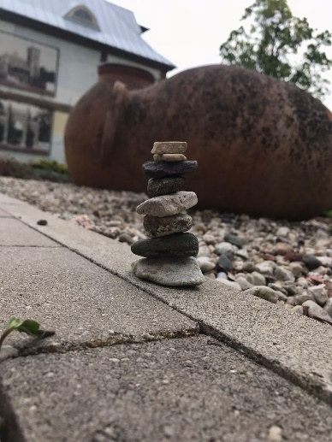  Atbilde:________________________________________

